Tượng Kỳ Tàn Cục Đại Toàn
Ví dụ 4:Như (Hình 32), đây là phần kết thúc của thế cờ tàn nổi tiếng cổ điển mang tên "Hồng Nhạn Song Phi". Cách đi tuy đơn giản nhưng ý tưởng lại vô cùng tinh xảo.
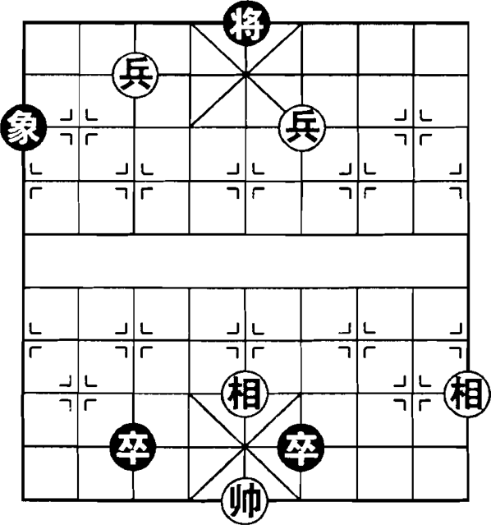  (Hình 32) | 1. Binh 4 tiến 1  Tốt 3 bình 4  2. Binh 7 bình 6  Tượng 1 tiến 3!  3. Tượng 1 tiến 3  Tượng 3 thoái 1  4. Tượng 3 thoái 1  (Hòa cờ)
Chú thích: Đến đây, mỗi bên chỉ còn nước đi Tượng, ai chiếu tướng trước sẽ thua. Hai bên chỉ có thể bay Tượng, tên gọi thế cờ rất sát thực.
Ví dụ 5:Như (Hình 33), hai Tốt của bên Đen đe dọa Soái, kiềm chế Mã Đỏ phải phòng thủ, khiến nó không thể tấn công, đạt được kết quả hòa.
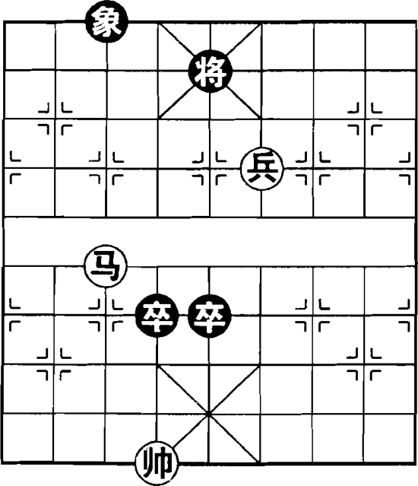  (Hình 33) | 1. Binh 4 tiến 1  Tốt 5 tiến 1  2. Mã 7 tiến 6  Tướng 5 bình 4  3. Binh 4 bình 5  Tốt 5 tiến 1  4. Mã 6 thoái 5  Tượng 3 tiến 1  5. Binh 5 bình 4  Tướng 4 bình 5  (Hòa cờ)
Ví dụ 6:Như (Hình 34), trong cổ phổ "Trúc Hương Trai" gọi thế này là "Tiên Nhân Bối Kiếm" (Tiên nhân đeo kiếm); trong "Thần Diệu Phổ" lại có tên là "Cảnh Công Nhị Đào" (Cảnh Công hai quả đào).

